**PROVA di SCIENZE**

**A1. COLLEGA CON UNA LINEA LE DIVERSE PARTI DEL CORPO**

|  |  |  |
| --- | --- | --- |
| **3** |  | **PIEDE** |
| **3** |  | **OCCHIO** |
| **3** |  | **MANO** |
| **3** |  | **NASO** |

**A2. COLLEGA CIASCUN OGGETTO AL MATERIALE DI CUI È COMPOSTO**

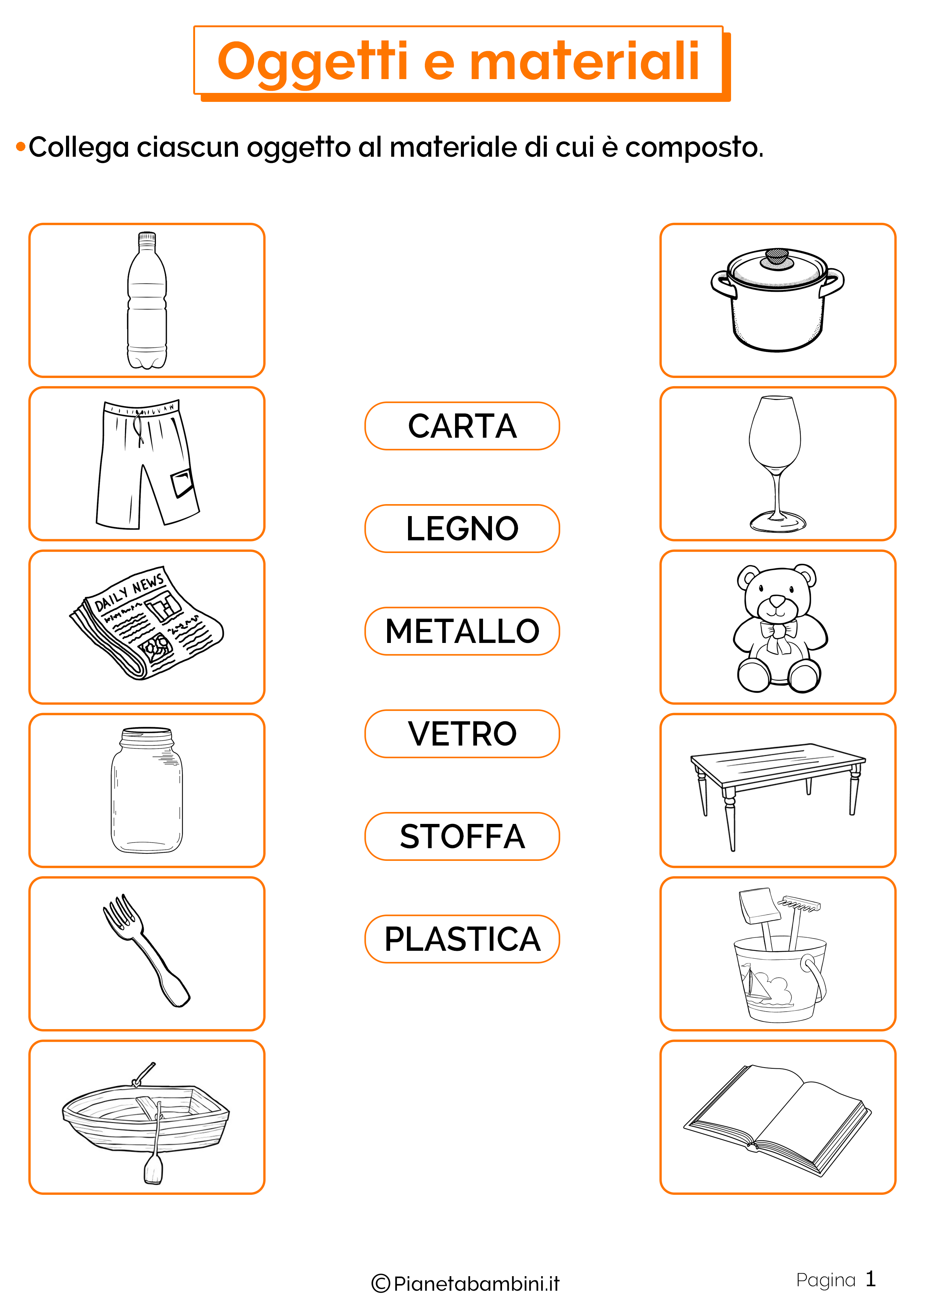

2.COLLEGA CIASCUNO OGGETTO AL MATERIALE DI CUI E’ COMPOSTO

**A3. DISEGNA UN OGGETTO DI VETRO**

|  |
| --- |
|  |

**A4.DISEGNA UN OGGETTO DI CARTA**

|  |
| --- |
|  |

**A5.DISEGNA UN OGGETTO DI PLASTICA**

|  |
| --- |
|  |

|  |  |  |
| --- | --- | --- |
| **ITEM** | **RISPOSTA CORRETTA** | **PUNTEGGIO** |
| A1 |  | **1 punto x 4 = 4 punti** |
| A2 |  | **1 punto x 12 = 12 punti** |
| A3 |  | **2 punti** |
| A4 |  | **2 punti** |
| A5 |  | **2 punti** |
|  | **PUNTEGGIO TOTALE** | **22** |

**Criteri di Valutazione**

|  |  |
| --- | --- |
| **PUNTEGGIO** | **VOTO** |
| 22 | 10 |
| 21 - 20 | 9 |
| 19 - 18 | 8 |
| 17 - 16 | 7 |
| 15 - 14 - 13 | 6 |
| Meno di 13 | 5 |